Федеральное государственное бюджетное образовательное учреждение высшего образования «Астраханский государственный медицинский университет» Министерства здравоохранения Российской Федерации
Кафедра оториноларингологии и офтальмологии

2019-2020 учебный год

Специальность: Лечебное дело

Дисциплина: «Офтальмология»

Разработчики: Рамазанова Л.Ш., Напылова О.А., Шамратов Р.З.
Астрахань 2020

Ситуационная задача №1

Оцениваемые компетенции: ПК-6, ПК-8, ПК-10

Пациент К. 25 лет, обратился с жалобами на покраснение слизистой обоих глаз, склеивание ресниц, особенно по утрам, чувство «инородного тела» под веками. Заболел три дня назад после купания в озере. При осмотре конъюнктива век и глазных яблок резко гиперемирована, умеренно отечная, имеются единичные фолликулы на конъюнктиве обоих глаз, умеренное гнойное отделяемое.

Вопросы

1. Какое заболевание Вы заподозрите у этого пациента.
2.Какие методы обследования необходимо провести дополнительно
3.С чем необходимо проводить дифференциальную диагностику при данной патологии
4. Какова тактика Ваших дальнейших действий
5. Лечение

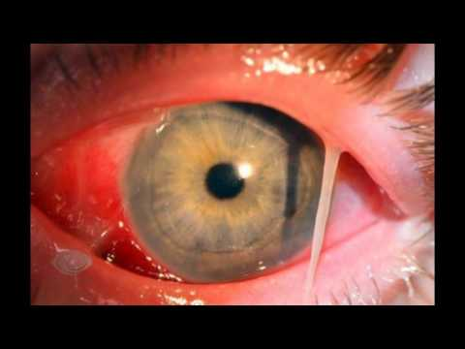

Ситуационная задача №2

Оцениваемые компетенции: ПК-6, ПК-8, ПК-10

Больная Д. 35 лет жалуется на покраснение и боль в области внутренней части нижнего века левого глаза, повышение температуры тела до 37,8, головную боль, слабость, недомогание. Отмечает, что 5 дней назад болели верхние зубы на этой же стороне. После лечения в домашних условиях зубная боль постепенно утихла.
При осмотре отмечается выраженная гиперемия кожи, отек нижнего века левого глаза, более выраженный в области проекции слезного мешка; при пальпации здесь же отмечается болезненность и выделение слизи и гноя через нижнюю слезную точку. Отмечается умеренная инъекция сосудов конъюнктивы, отечность слизистой оболочки нижнего века и глазного яблока. Правый глаз здоров.

Вопросы

1.Какое заболевание Вы заподозрите у этой пациентки
2.Какие методы обследования необходимо провести дополнительно
3.Какова тактика лечения

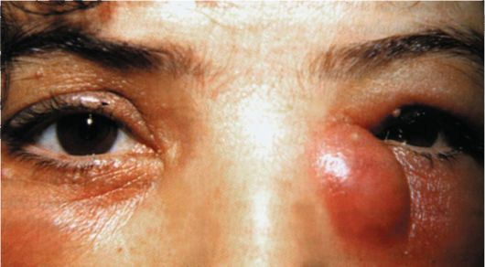

Ситуационная задача №3

Оцениваемые компетенции: ПК-6, ПК-8, ПК-10

Пациентка М., 42 лет, обратилась с жалобами на покраснение, ограниченную болезненную припухлость и отечность по краю верхнего века левого глаза в течение трех дней.
При осмотре отмечается умеренный отек верхнего века, гиперемия и отечность конъюнктивы верхнего века. Из анамнеза выяснилось, что за последние два года это повторяется уже четвертый раз.

Вопросы

1.Какое заболевание Вы заподозрите у этой пациентки
2.Какие методы обследования необходимо провести дополнительно
3.Какова тактика лечения

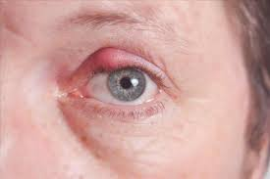

Ситуационная задача №4

Оцениваемые компетенции: ПК-6, ПК-8, ПК-10

Пациент В., 55 лет обратился с жалобами на покраснение, утолщение краев век, зуд, ощущение засоренности в глазах, утомляемость глаз при длительной зрительной нагрузке вблизи, периодическое покраснение глаз с появлением едкого пенистого отделяемого в углах глазной щели обоих глаз. Болен в течение трех лет.

Вопросы

1.Какое заболевание глаз Вы заподозрите у пациента
2.Какие наиболее частые причины данного заболевания
3. Какие возможны осложнения при данной патологии
4. Какова будет тактика лечения
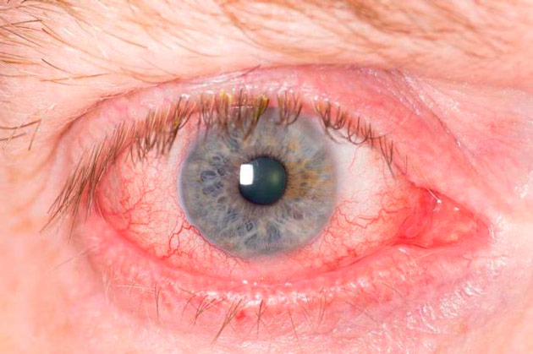

Ситуационная задача №5

Оцениваемые компетенции: ПК-6, ПК-8, ПК-10

У больной Д., 15-ти лет, несколько недель назад на верхнем веке левого глаза появилось опухолевидное образование размером с горошину. Кожа над опухолью подвижна. Само образование спаяно с подлежащими тканями. Со стороны конъюнктивы оно просвечивает сероватым цветом, вокруг конъюнктива утолщена и гиперемирована. Пальпация опухоли безболезненная. Острота зрения обоих глаз = 1,0

Вопросы

1.Какое заболевание глаз Вы заподозрите у пациента
2.Какие наиболее частые причины данного заболевания
3. Какова будет тактика лечения

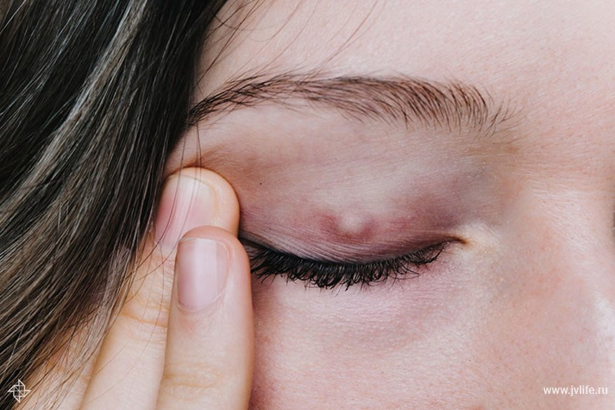

Ситуационная задача №6

Оцениваемые компетенции: ПК-6, ПК-8, ПК-10

Больной Л., 14-ти лет, ходит, высоко запрокинув голову. Верхние веки обоих глаз приспущены. Острота зрения обоих глаз = 1,0. Глаза здоровы.

Вопросы

1.Какое заболевание глаз Вы заподозрите у пациента
2. Как называется вынужденное положение головы при этом заболевании
3. Какова будет тактика лечения

Ситуационная задача №7

Оцениваемые компетенции: ПК-6, ПК-8, ПК-10

У ребенка Х., 9 лет, несколько дней назад появилось покраснение, чувство засоренности обоих глаз. При обращении к окулисту объективно. Острота зрения обоих глаз = 0,9 (не корр.). Отмечаются отек век и точечные геморрагии на конъюнктиве склеры. На слизистой оболочке век и нижнего свода имеются белесовато-серые пленки, которые легко снимаются влажной ватой. После их удаления обнажается разрыхленная, но не кровоточащая ткань конъюнктивы. В поверхностных слоях перилимбальной области мелкие инфильтраты, местами эрозированные. Подлежащие отделы глаз без видимой патологии.

Вопросы

1. Какое заболевание глаз Вы заподозрите у пациента
2. Какова будет тактика лечения

Ситуационная задача №8

Оцениваемые компетенции: ПК-6, ПК-8, ПК-10

Ребенок Ф., 7-ми лет болен ангиной. На фоне этого заболевания появилась выраженная припухлость, и гиперемия в наружной части верхнего века левого глаза. Эта область несколько болезненна при пальпации. Конъюнктива глазного яблока инъецирована и несколько отечна в верхне-наружном отделе. Глазное яблоко смещено книзу и кнутри, подвижность его несколько ограничена. Острота зрения правого глаза = 1,0. Передний отрезок не изменен. Оптические среды прозрачные. Глазное дно в норме. У ребенка лихорадочное состояние.
Вопросы

1.Какое заболевание глаз Вы заподозрите у пациента
2. Какова будет тактика лечения

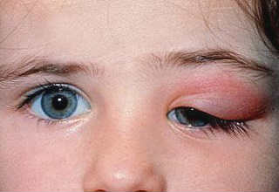

Ситуационная задача №9

Оцениваемые компетенции: ПК-6, ПК-8, ПК-10
Почти с момента рождения ребенок С., 6-ми месяцев, страдает конъюнктивитом левого глаза. Периодически лечится с кратковременным улучшением. Гнойное отделяемое из глаза полностью практически не исчезает. Проводимое антибактериальное и противовоспалительное лечение неэффективно. Объективно. Легкий отек и гиперемия краев век. Реснички склеены в пучки ссохшимся гноем (больше у медиального угла глаза). Гнойное отделяемое из глаза. Слезостояние. Конъюнктива век умеренно инъецирована. Глаз почти спокойный. Оптические среды прозрачные. Глазное дно в норме.
1.Какое заболевание глаз Вы заподозрите у пациента?
2. Какова будет тактика лечения?

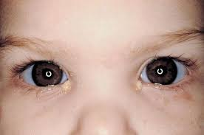

Ситуационная задача №10

Оцениваемые компетенции: ПК-6, ПК-8, ПК-10

Пациент К. 48 лет, обратился с жалобами на образование пленки у внутреннего угла левого глаза, нарастающей на роговицу. Из анамнеза: пленка росла постепенно, около 2 лет, к офтальмологу не обращался. При осмотре: у внутреннего угла определяется наличие дегенеративной фиброваскулярной пленки конъюнктивы, заходящая за край лимба на 4 мм. Оптические среды прозрачные. Глазное дно в норме.

1. Какое заболевание Вы заподозрите у этого пациента?
2.Какие методы обследования необходимо провести дополнительно?
3. Какова тактика Ваших дальнейших действий? Лечение?
